**Рандак Ян Пилипов младший (Randak Jan Kondrat)**

23 сентября 1806 г – крещение (НИАБ 136-13-894, лист 61, №41/1806-р (ориг)).

**НИАБ 136-13-894:** Лист 61. **Метрическая запись №41/1806-р (ориг).**

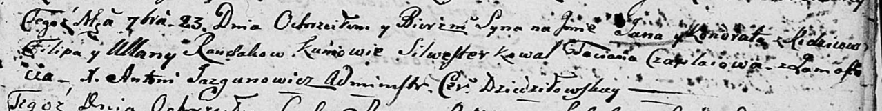

Дедиловичская Покровская церковь. 23 сентября 1806 года. Метрическая запись о крещении.

Randak Jan Kondrat – дочь родителей с деревни Замосточье.

Randak Filip – отец.

Randakowa Ullana – мать.

Kawal Silwester – кум.

Czaplaiowa Taciana – кума.

Jazgunowicz Antoni – ксёндз.